Регламент
IV этап кубка России по альпинизму 2018 г.
Скайраннинг - «вертикальный километр»
(номер-код спортивной дисциплины: 0550131811Л)
АУСБ «Актру», Республика Алтай

- Цели и задачи
1.1. Дальнейшее развитие и популяризация альпинизма и скайраннинга в России.
1.2. Повышение спортивного мастерства и спортивной квалификации.
1.3. Определение сильнейших спортсменов.
1.4. Определение состава сборных команд для участия во всероссийских и международных соревнованиях.

2. Сроки и место проведения
2.1. Место проведения - Республика Алтай, Кош-Агачский район, троговая долина Актру, международная исследовательская станция «Актру» НИ ТГУ, АУСБ «Актру».
2.2. Соревнования проводятся 11-13 июня 2018 г. в соответствии с «Положением о всероссийских соревнованиях по альпинизму на 2018 год»

3. Проводящие организации
3.1. Соревнования проводятся согласно Единого календарного плана межрегиональных, всероссийских и международных спортивных мероприятий Минспорта России и в соответствии с «Положением о межрегиональных и всероссийских официальных спортивных соревнованиях по альпинизму на 2018 г.», с «Правилами соревнований по скайраннингу в России» и настоящим «Регламентом» соревнований.
3.2. Общее руководство организацией осуществляется Департаментом по молодежной политике, физической культуре и спорту Томской области, ОГАУ «Центр спортивной подготовки сборных команд Томской области», Томской областной общественной организацией «Федерация альпинизма и скалолазания» и молодежной региональной общественной организацией «Томская Федерация альпинизма». Непосредственное руководство организацией возлагается на директора соревнований.
3.3. Непосредственное проведение соревнований возлагается на Томскую областную общественную организацию «Федерация альпинизма и скалолазания» и на Главную судейскую коллегию.

4. Требования к участникам соревнований, условия их допуска
4.1. К соревнованиям допускаются спортсмены не моложе 16 лет.
4.2. Все участники соревнований должны иметь спортивную квалификацию не ниже 2-го спортивного разряда по альпинизму.
4.3. Соревнования личные, зачет кубка России проводится среди мужчин и женщин отдельно.
4.4. Для участия в соревнованиях спортсмен представляет в комиссию по допуску официальную заявку на участие в Кубке России, подписанную руководителем органа исполнительной власти субъекта Российской Федерации в области физической культуры и спорта и руководителем региональной спортивной федерации, заверенную печатью и врачом врачебно-физкультурного диспансера согласно Приложению № 2 «Положения о всероссийских соревнованиях».
К заявке прилагаются следующие документы на каждого спортсмена:
— паспорт гражданина РФ;
— зачетная классификационная книжка спортсмена с оформленным разрядом;
— полис обязательного медицинского страхования;
— полис страхования жизни и здоровья от несчастных случаев (оригинал),
распространяющийся на занятия альпинизмом;
4.5. Стартовый взнос участника соревнований производится на месте соревнований при подаче именной заявки до 17.00 часов 11 июня 2018 г. и составляет 1000 рублей от каждого участника, являющегося членом ФАР, или равняется 1200 рублей от каждого участника, не являющегося членом ФАР. Для членов спортивной сборной команды Российской Федерации по альпинизму 2018 года участие бесплатное.
4.6. Ответственными за команду являются руководитель и тренер.

- Заявки на участие
5.1. Заявки на участие в соревнованиях с указанием фамилии, возраста и квалификации спортсменов подаются в комиссию по допуску 11 июня 2018 года.
5.2. Для участников соревнований, пользующихся транспортной доставкой организаторов, просьба подать заявку на транспорт не позднее 1 июня 2018 г. на электронный адрес astakhov009@gmail.com (маршрут, время движения автобуса и транспорта повышенной проходимости указаны в Приложение № 4).
5.3. В случае, если для участия в соревнованиях командам необходим вызов от ФГУ «ЦСП», запрос подается в ФАР по факсу: (495) 790 75 23.

- Программа соревнований
9 июня — заезд, размещение участников;
10 июня — активная акклиматизация, знакомство с дистанцией «вертикальный километр» и её особенностями;
11 июня – работа комиссии по допуску, врачебный контроль, брифинг;
12 июня — старт «Вертикального километра», подведение итогов соревнований, рассмотрение протестов, награждение, закрытие соревнований;
13 июня — разъезд участников соревнований.

7. Правила прохождения и параметры дистанции
7.1. Соревнования проводятся в соответствии с Регламентом и Правилами проведения соревнований с учетом требований Международной федерации горных забегов (ISF).
7.2. Общий старт с территории Международной исследовательской станции «Актру» (волейбольная площадка 2100 м). Трасса «вертикального километра» проходит по тропе к перевалу "Учитель" и далее по моренному склону гребня. Финиш - на вершине "Учитель" (3100 м). Длина дистанции 3000 метров, набор высоты 1000 метров. Характер трассы: скально-осыпная-травянистая тропа. В верхней части могут быть участки снега.
7.3. Время старта, а также контрольное время прохождения дистанции зависит от метеоусловий и будет объявлено на брифинге.
7.4. Дистанция будет оборудована табличками с указанием высот: 100 м, 200 м, 300 м, 400 м, 500 м, 600 м, 700 м, 800 м, 900 м.
7.5. На контрольной точке (400 м) и на финише будут организованы пункты питания (вода, морс).
7.6. Запрещено применение любого транспорта и использование посторонней помощи.
7.7. Запрещено применение препаратов, входящих в «Запрещённый список РУСАДА» от 1 января 2018 года. Спортсмен участвующий в соревнованиях – подтверждает, что не использует препараты из этого списка. Также спортсмен дает согласие на забор проб специалистами РУСАДА, в любой момент времени до, вовремя и после соревнований. Участники, нарушившие это правило, дисквалифицируются.
7.8 К соревнованиям не будут допущены спортсмены в состоянии алкогольного опьянения. Во время соревнований, на территории стартового городка и на трассе, запрещено употребление алкоголя участниками. Участники, нарушившие это правило, дисквалифицируются.
7.9. Запрещено оставлять на дистанции бытовой мусор.

- Условия участия и безопасность
8.1. За обеспечение собственной безопасности и здоровья участников ответственность несут сами участники.
8.2. Участник должен учитывать реальные погодные условия и состояние маршрута на предстоящей дистанции. Снаряжение, используемое участником, должно соответствовать требованиям безопасности. Выход на старт означает, что физические способности и альпинистские навыки достаточны для преодоления предстоящей дистанции.
8.3. Принимающая сторона обеспечивает первую медицинскую помощь в случае необходимости.
8.4. Организаторы соревнований проверяют и маркируют трассу. На обозначенных участках обеспечивают питьём и питанием.
8.6. Участник, у которого возникли сложности, может прекратить борьбу в соревнованиях по собственной инициативе, или будет вынужден прекратить борьбу по требованию судьи забега. Участники должны оказывать помощь остальным участникам в случае какой-либо опасности.
8.7. Дисквалификация налагается за нетоварищеское поведение – отказ от помощи нуждающемуся в ней участнику.
8.8. Организаторы оставляют за собой право отменить соревнование в случае непредвиденных погодных или других условий.
8.9. Запрещается оказывать противоправное влияние на результаты спортивных соревнований.
8.10. Копии актов по всем случаям травматизма и несчастных случаев представляются в ФАР, ОГАУ «ЦСП» Томской области в течение 10 дней после прекращения или завершения соревнований.
8.11. Финишировавшими считаются участники, самостоятельно достигнувшие створа финиша.

9. Подведение итогов
9.1. Победители определяются по лучшему времени прохождения дистанции отдельно среди мужчин и женщин.
9.2. Победители и призеры награждаются медалями и грамотами, а также ценными подарками, учрежденными организаторами и спонсорами.
9.3. Протесты и жалобы подаются в письменном виде в день проведения соревнований не позднее 17:00.

- Условия финансирования
10.1. Финансовое обеспечение, связанное с организационными расходами по подготовке и проведению соревнований, осуществляется за счет средств Департамента по молодежной политике, физической культуре и спорту Томской области, ОГАУ «Центр спортивной подготовки сборных команд Томской области», Томской областной общественной организацией «Федерация альпинизма и скалолазания», спонсоров соревнований и благотворительных организаций.
10.2. Расходы по командированию (проезд, питание, проживание, страхование, стартовый взнос) участников финансируется за счет командирующих организаций. Для членов ФАР действуют скидки на проживание.

- Особые случаи
Решения по вопросам, не оговоренным в данном Регламенте, принимаются Главной судейской коллегией после обсуждения с представителями. Главный судья имеет право вносить изменения в регламент с целью повышения безопасности проведения соревнований.

- Информация о соревнованиях
Информация о соревнованиях размещается:
- на сайте Федерации альпинизма России http://alpfederation.ru/event/404/
- на сайте организатора соревнований http://aktrucamp.ru, http://aktru.tsu.ru,

Телефоны и адреса для связи:
+7-913-820-77-24 — Астахов Сергей Евгеньевич, astakhov009@gmail.com - директор 4-го этапа кубка России в Актру, директор Международной исследовательской станции «Актру» НИ ТГУ, президент Томской областной общественной организацией «Федерация альпинизма и скалолазания»;
+7-903-952-92-50 — Шлехт Полина Александровна, polinari@mail.ru - организатор соревнований на дистанции «вертикальный километр».

Схему трассы «Вертикальный километр» можно посмотреть в Приложении № 3.
Информацию о доставке до места соревнований, проживания и питания можно посмотреть в Приложение № 4.
Все вопросы, связанные с бронированием размещения, организацией питания, транспортной доставкой отправлять на электронную почту astakhov009@gmail.com не позднее 1 июня 2018 года.

Приложение № 1

Рекомендуемый перечень снаряжения для экипировки участников:

- лёгкие трекинговые ботинки или кроссовки;
- солнцезащитные очки;
- перчатки;
- ветрозащитный костюм;
- рюкзачок или поясная сумка;
- трекинговые палочки;
- аптечка с необходимыми лекарствами.

Приложение № 2 к Положению
о межрегиональных и всероссийских
официальных спортивных
соревнованиях на 2018 год

ЗАЯВКА

От команды ___________________________________________________________________
На участие в спортивных соревнованиях ___________________________________________
Проводимых в _________________________________________________________________
В период _____________________________________________________________________

№  п/п | Фамилия Имя Отчество | Дата рожд. | Спортивный разряд, спортивное звание | Виза врача

Представитель команды ________________________________________________
Всего допущено к соревнованиям ______________чел.
Врач____(подпись) _________Фамилия И.О.__ _____________________________
“___” __________ 20__ г.

М.П.

Руководитель органа исполнительной власти субъекта Российской Федерации в области физкультуры и спорта

______________________________

М.П.

Руководитель региональной спортивной федерации

_________________________________

М.П.

Приложение № 3

Схема трассы «Вертикальный километр»
АУСБ «Актру» (2100 м) – вершина "Учитель" (3100 м)

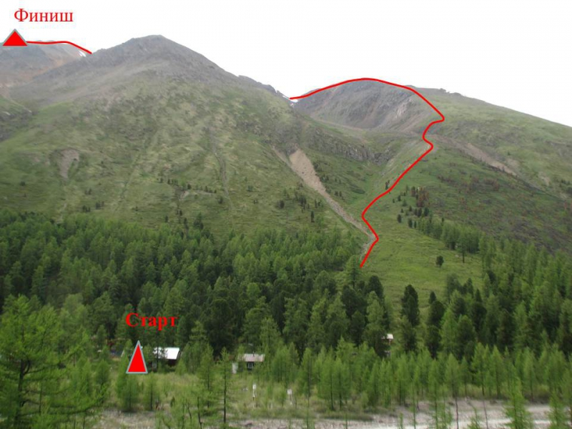

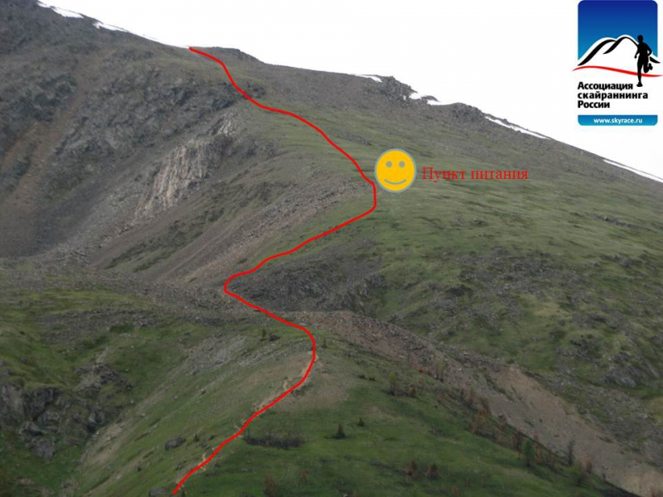

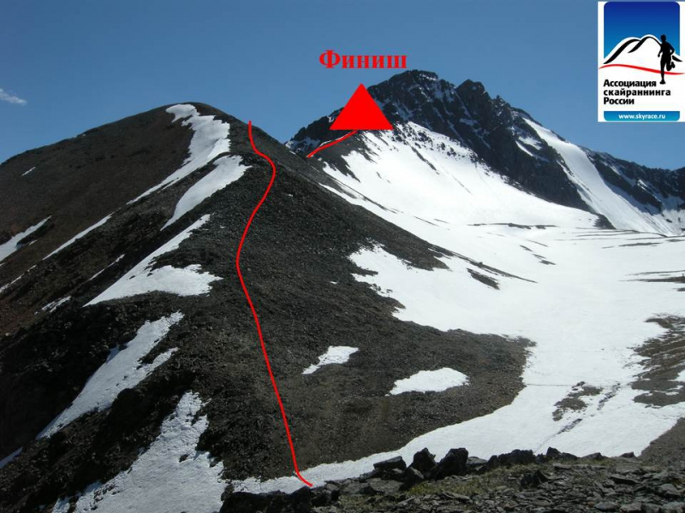

Приложение № 4

1. Трансфер:
- доставка Манжерок - АУСБ «Актру» — 2500 руб. (при бронировании и оплате транспортной доставки туда и обратно до 1 июня 2018 г.- общая сумма составит 4000 рублей). Время отправления автобуса от т/к «Манжерок» — 22.00 08 июня 2018 г.
Туркомплекс «Манжерок» находится в 30 км от Горно-Алтайска и в 15 км от аэропорта «Горно-Алтайск».
Тел. администратора -8-961-977-14-09 (возможны варианты встречи, доставки и размещению на территории туркомплекса по договорённости);
- доставка Томск - АУСБ «Актру» — 4000 руб. (возможен вариант подсадки в автобус по маршруту следования). Время отправления автобуса из Томска от Центра Культуры ТГУ (пр. Ленина, 36) в 22.00 07 июня 2018 г;
- доставка с.Акташ — АУСБ «Актру» на технике повышенной проходимости типа Зил-вахта — 750 руб. Время отправления 04.00 09 июня 2018 г. от гостиницы в конце деревни Акташ, там же можно оставить свой личный транспорт, тел. администратора — 8-960-968-10-35, или в 05.30 09 июня 2018 г. от поворота на д.Курай.
Место погрузки – асфальтированная площадка Чуйского тракта.
- индивидуальная доставка — по предварительной договорённости .

2. Проживание:
- проживание на территории Международной исследовательской станции «Актру» НИ ТГУ, АУСБ «Актру» в своих палатках — 150 р/с с 3- местной палатки.
- проживание в домиках ( 4-х местное размещение) — 800 руб./сут.,
для членов ФАР – 700 руб./сут. Проживание в домиках только по предварительному бронированию и при наличии мест.
- проживание в хостеле – 400 руб./сут.

3. Питание:
- питание трехразовое в стационарной столовой — 800 руб./сут. (включая сухпаек, кипяток при необходимости); для членов ФАР – 700 руб.

4. Как добраться самостоятельно:
От города Новосибирск (750 км), от города Барнаул (250 км) , от города Бийск (100 км) до города Горно-Алтайск можно добраться рейсовыми междугородними автобусами. Далее — от автовокзала Горно-Алтайска на маршрутных микроавтобусах по Чуйскому тракту до поселка Курай (400 км). От поселка Курай до АУСБ «Актру» — 30 км на транспорте повышенной проходимости.

Все вопросы, связанные с бронированием размещения, организацией питания, транспортной доставкой отправлять на почту astakhov009@gmail.com не позднее 1 июня 2018 года.

